2010年江苏省普通高中学业水平测试（必修科目）试卷
历 史
本试卷分第Ⅰ卷(选择题、判断题)和第Ⅱ卷(非选择题)两部分。满分100分，考试时间75分钟。
第Ⅰ卷(选择题、判断题共70分)
一、单项选择题：在每小题列出的四个选项中，只有一项是最符合要求的（本大题30小题，每小题2分，共60分）
1．下图所示是四方古印文，联系秦朝的历史，我们可以得到的正确结论是
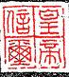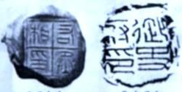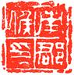
皇帝信玺 右丞相印 御史丞印 南郡侯印
①秦朝创立皇帝制度 ②秦朝在中央设立丞相、御史大夫等职
③秦朝在地方推行分封制 ④秦朝统一了文字
A．①②③ B．②③④ C．①②④ D．①③④
2．李约瑟对古代中国科技作出这样的评价：“在中国完成的发明和技术发现，改变了西方文明的发展进程，并因而也确定改变了整个世界的发展进程。”以下可以支持这一观点的是
①火药推动了欧洲宗教改革 ②印刷术为文艺复兴准备了条件
③指南针使地理大发现成为可能 ④造纸术方便了智者学派的研究
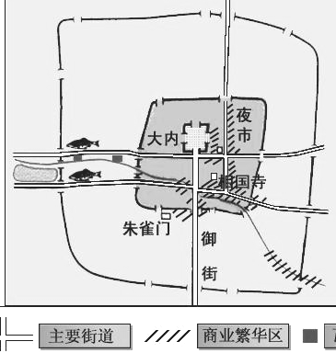
A．③④ B．①④ C．①③ D．②③
3．右图反映了我国古代某一朝代的都城布局，该布局的出现应
该不晚于下列哪个朝代？
A．汉朝
B．隋朝
C．宋朝
D．明朝

4．某校高中历史兴趣小组在探究“古代中国经济发展及其对外贸易”课题时，得出以下部分结论。你认为其中不正确的是
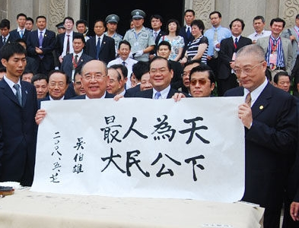
A．刀耕火种是原始农业的主要耕作方式
B．东汉时期出现了水力鼓风冶铁的新技术
C．唐朝能够制作精美的青瓷和白瓷
D．清代开始实行海禁，阻碍对外贸易发展
5．右图中的条幅是2008年5月27日时任国民党主席的吴伯雄拜谒南京中山陵后的题词，其观点应与“天下为主，君为客”的思想一脉相承，提成这一思想的明末清初思想家是
A．李赞
B．黄宗羲
C．顾炎武
D．王夫之
6．孙中山曾说：“民生主义，即贫富均等，不能以富者压倒贫者也。但民生主义，在前数十年，已有行之者，其人为何？即洪秀全是也。”材料中“前数十年”民生主义的含义是
A．凡天下者田，天下人同耕
B．平均地权，节制资本
C．中央集权，广开言路
D．以法治国，公选官吏
7．戊戌六君子之一的林旭（1875—1898）在《虎丘道上》写道：“愿使江涛荡寇仇，啾啾故鬼哭荒丘。”意指敌寇的魔爪使美丽的苏州在被迫开埠后出现了故鬼吼哭的荒丘。这种惨状发生在下列哪一次战争之后？
A．鸦片战争 B．第二次鸦片战争
C．甲午中日战争 D．八国联军侵华
8．黄遵宪（1848—1905）生活的时代，人们的衣食住行发生了很大的变化。他寄托情思的诗作《今离别》：“别肠转如轮，一刻既万州……送者未及返，君在天尽头……”所反映的是
A．新式交通工具的传入改变了人们的生活方式
B．西方建筑风格的传入丰富了中国近代居室的样式
C．西装的传入推动了中国服饰的多样化
D．西方餐饮的传入影响了中国的传统饮食
9．历史学习小组讨论题：“为什么说辛亥革命为中国的进步打开了闸门，谱写了古老中国发展进步的历史新篇章？”以下是几位同学的发言，其中看法既正确又全面的同学是
甲同学：辛亥革命完成了资产阶级民主革命的任务
乙同学：辛亥革命推翻了中国的封建君主专制制度
丙同学：辛亥革命使中国社会习俗发生了巨大变化
丁同学：辛亥革命推进了中国民主进程和社会近代化
A． 甲同学 B． 乙同学 C． 丙同学 D． 丁同学
10．近代以来，中国各阶级为追寻独立，民主，自由和富强之路，都进行了不懈的探索，下列图片所示文献中，能够反映资产阶级这种探索的有
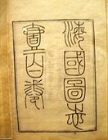
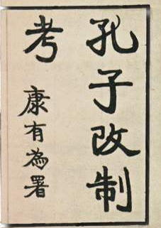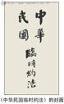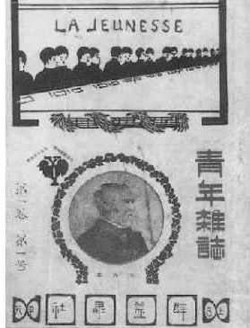
① ② ③ ④
A．①②③ B．②③④ C．①②④ D．①③④
11． 1921年7月23日中国共产党第一次全国代表大会在上海召开，这是中国历史上开天辟地的大事，下列关于中共“一大”的叙述，符合实际的是
A．确定党的中心工作是领导农民运动
B．认识到建立革命武装的重要性
C．决定进行推翻北洋军阀统治的北伐战争
D．明确建立无产阶级专政是党的革命任务
12．1937年7月《中共中央为公布国共合作宣言》中提出：“取消一切推翻国民党政权的暴动政策，及赤化运动，停止以暴力没收地主土地的政策。”中共中央这一决定，主要是基于
A．八路军取得百团大战的胜利 B．共产党员以个人身份加入国民党
C．中日民族矛盾成为主要矛盾 D．日军攻陷南京，制造大屠杀惨案
13．以下词组可以用来概括中国新民主主义革命的主要关节点，按时间先后排列正确的是
A．五四起风雷 遵义定决策 卢沟燃烽火 挺进大别山
B．遵义定决策 五四起风雷 挺进大别山 卢沟燃烽火
C．五四起风雷 卢沟燃烽火 遵义定决策 挺进大别山
D．挺进大别山 卢沟燃烽火 遵义定决策 五四起风雷
14．电影《建国大业》中有一个情节， 建国前夕，毛泽东 周恩来联名写信给留居上海的宋庆龄：中山先生遗忘迄今实告实现。至祁先生命驾北来，参加此一人民历史伟大的事业，并对于如何建设新中国给予指导。"此信邀请宋庆龄参加的会议应该是
A．中国人民政治协商会议第一届全体会议
B．内蒙古自治区成立大会
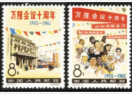
C．第一届全国人民代表大会
D．中国共产党第八次代表大会
15．右图是我国于1965年发行的两张邮票。从中可以获得的正确信息是
A．这次会议的会址在印度的万隆
B．会议首次提出和平共处五项原则
C．是我国首次一大国身份参加的国际会议
D．会议加强了亚非各国的联系和团结
16．1956年，毛泽东提出“百花齐放，百家争鸣”的方针，下列表述正确的有
①是在三大改造的背景下提出的
②强调艺术上的“百花齐放”，学术上的“百家争鸣”
③促进了科学技术和文化艺术领域的繁荣
④涌现出《定军山》，《渔光曲》等优秀电影作品
A．①②③ B．①③④ C．②③④ D．①②③④
17．2010年1月，海地发生大地震，中国八名维和警察在地震中光荣牺牲。中国在海地的维和行动体现了当前我国外交的新特点是
A．奉行独立自主的和平外交政策 B．参加联合国框架内的国际活动
C．参与地区性国际组织活动 D．发展与周边国家的睦邻友好关系
18．票证是某一历史时期经济发展的见证与缩影。图一的取消以及后来图二的出现，在一定程度上反映了我国新时期
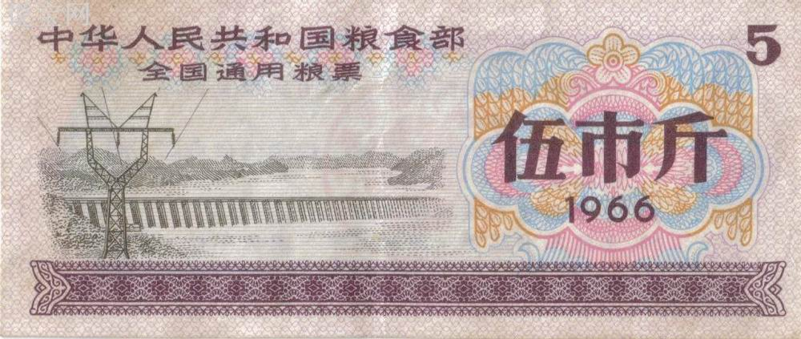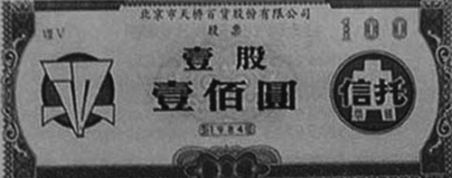
图一 图二
A．经济体制改革由农村向城市发展
B．分配方式由国家分配向按劳分配转变
C．经济体制由计划经济向市场经济转型
D．经济形态由农业过变成了工业国
19．邓小平说：“教育是一个民族最根本的事业。”改革开放以来，我国政府为推进教育发展采取的最大举措和取得的成就有
①提出“三个面向”的指导方针 ②国民教育体制初步形成
③颁布《义务教育法》 ④实行“科教兴国”发展战略
A．①②③ B．②③④ C．①②④ D．①③④
20．观察以下柱状图，指出造成这一时期台商在江苏投资情况发生变化的原因是
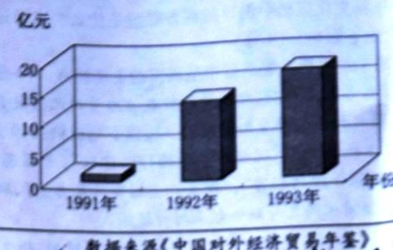
①“南方谈话”的发表 ②香港、澳门的回归
③江苏投资环境的改善 ④“九二共识”的达成
A．②③④ B．①③④ C．①②③ D．①②④
21．2009年10月举办的“奋进的江苏——庆祝建国60周年”图片展，全国展示了60年来特别是改革开放以来江苏取得的辉煌成就。国家最早批准江苏对外开放的是
A．经济特区 B．沿海经济开放区
C．沿海港口城市 D．经济技术开放区
22．某同学为“古罗马的政治文明”的课题作了一个幻灯片提纲，你认为其中哪一项应该修改？
古罗马的政治文明
A．成文法的诞生：《十二铜表法》
B．政治家的涌现：梭伦——克里斯提尼
C．罗马法的发展：公民法——万民法
D．罗马法的作用：维系统治 影响后世

23．马克思在《不列颠的印度的统治》中指出：“荷兰东印度公司一心只想赚钱，它对待自己的臣民还不如过去的西印度种植场主对待他们的奴隶。”上述材料主要揭露了
A．殖民扩张的残暴 B．种植场主的虚伪
C．英荷之间的矛盾 D．垄断组织的扩张
24．19世纪，工业革命推动了欧美资产阶级代议制的进一步发展。下列各项中，体现了这一进步趋势的是
A．英国责任内阁制的形成 B．1832年英国议会改革
C．美国联邦共和体制的建立 D．法德两国君主立宪整体的确立
25．全球因焚烧矿物燃料而释放出的以二氧化碳形式存在的碳排放量节节攀升，产生的温室效应必然导致全球气候变暖。这种现象的出现起始于
A．经典力学体系的形成 B．正气机的大量使用
C．发电机等发明的出现 D．人类对核能的利用
26．朱铭在《中国美术史》中说：“他们竭力回避尖锐敏感的社会政治问题，在自己身边的日常生活中追寻光和色的美，寄托自己敏锐的探索精神。”下列作品中体现他们这种“追求”的有
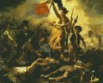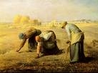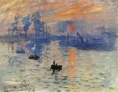
①《自由引导人民》 ②《向日葵》 ③《拾穗者》 ④《日出•印象》
A．①③ B．②④ C．②③④ D．①②③
27．斯塔夫里阿诺斯《全球通史》中写道：“欧洲……令人欣慰的景象却被突然到来的大萧条（史于1929年）给彻底破坏了……在西方的经济确实是一团糟的同时，苏联正在继续进行经济发展方面的独特实验”下列选项中属于“独特实验”的是
A．实行战时共产主义政策 B．实施新经济政策
C．开创斯大林模式 D．推行赫鲁晓夫改革
28．以下为世界银行的有关协定：“通过使投资更好地用于生产事业的办法以协助会员国境内的复兴渔建设，……以及鼓励欠发达国家生产设施资源的开发”这一材料反映出其主要职能是
A．维持汇率稳定 B．消除贸易壁垒
C．提供发展援助 D．促进自由贸易
29．美国总统里根10世纪80年代初提出组建北美自由贸易区构想时，墨西哥采取抵制政策。1988年，新总统就任后，墨西哥的态度发生转变，积极促成该组织成立。导致这一变化的客观原因是
A．经济全球化的深入发展 B．世界贸易组织的正式建立
C．国际货币基金组织的成立 D．布雷顿森林体系的形成
30．一位俄国学者指出：“美国思想体系的传统人和时候都不会转变为僵死的教条，而是在每一新的历史阶段为回答时代的呼唤而获得心生。”20世纪90年代初，美国“回答时代的呼唤而获得心生”的举措是
A．加强国家对经济的干预 B．实行自由放任政策
C．推行社会福利政策 D．积极发展“新经济”
二、判断题：本大题5小题，每小题2分，共10分。判断正误，正确的在括号内写“A”，错误的写“B”。
31．以下画像石生动地描绘了我国古代农业生产的场景，其中反映出的牛耕技术在我国汉朝已经出现。
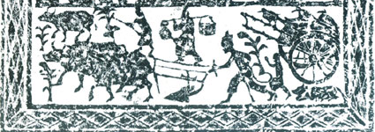
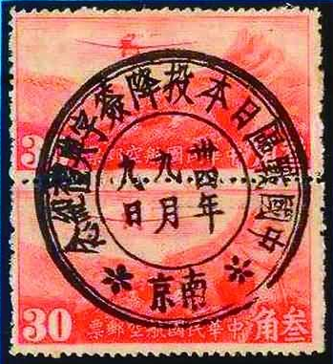
32．毛泽东先后发表了《新民主主义论》、《论人民民主专政》等文章，创造性地提出符合中国国情的“农村包围城市，武装夺取政权”的中国革命思想。
33．右图所示的这枚珍贵邮品，从一个侧面反映了一个辉煌的时刻，成为中国人民经过八年抗战、纵欲取得伟大胜利的见证。

34．新行乎的开辟结束了世界各个文明区域间相对孤立、分散、隔绝的状态，是资本主义世界市场正式形成的标志。
35．作为和伽利略同时代的科学家，达尔文发展了“物竞天择，适者生存”的生物进化论学说。

第Ⅱ卷(非选择题共30分)
三、材料解析题：本大题2小题，每小题10分，共20分。结合材料及所学知识，回答问题。
36．在人类思想文化发展进程中，中外思想文化相互碰撞、彼此交融，共同推动了人类文明的进步。阅读下列材料：（10分）
材料一
文明区域 | 任务 | 观点或名言
古代希腊 | 普罗泰格拉 | 人是万物的尺度
古代希腊 | 苏格拉底 | 认识你自己
古代中国 | 孔子 | 仁者爱人
古代中国 | 孟子 | 民贵君轻 人性本善

材料二 伏尔泰说：“这这个地球上曾有过得最幸福、并且人们最值得尊敬的时代，那就是人们遵从孔子法则的时代。”……他还说中国人是“所有人中最有理性的人”
——马克圭主编《世界文明史》
材料三 本志同人本来无罪，只因为拥护那德莫克拉西（Democracy ）和赛因（Science）两位先生，才犯了这几条滔天大罪。……我们现在认定只有这两位先生可以救治中国政治上、道德上、学术上、思想上一切的黑暗。若因为拥护这两位先生，一切政府的压迫，社会的攻击笑骂，就是断流血，都不推辞。
——陈独秀《罪案之答辩书》
请回答：
（1）在材料一的“观点或名言”中，这些中外思想家共同关注的对象是什么？对此，18世纪的伏尔泰提出什么主张？（2分）

（2）材料二体现的人文主义观点是什么？伏尔泰推崇孔子的目的是什么？这实际上体现了当时哪场运动的思想主张？（3分）

（3）据材料三，陈独秀在新文化运动中倡导的西方思想是什么？这场运动在那些方面对近代中国思想解放产生了影响？（4分）
（4）综合上述材料，归纳中外思想发展进程中呈现出的主要特点。（1分）

37．第二次世界大战改变了世界政治格局，伴随着各种政治力量的此消彼长、分化组合，世界形势呈现紧张与缓和、动荡与和平交替变换的局面。阅读下面材料：（10分）
材料一 （1946年）丘吉尔提出“一个明确而实际得行动建议”，号召英、美结合特殊的“兄弟联盟”，共同垄断“制造原子弹的秘密”，“配备一支国际武装力量”，联合使用两国遍布全世界的海、空基地，在联合国机构之外联合起来对付俄国。
——刘绪贻、杨生茂主编《美国通史》
材料二 美国人正在丧失他们习惯于向世界发号施令的力量。……到70年代，美国的无所阻拦的威力已经受到一些限制。
——[美]沃尔特•拉弗背《美苏冷战史话1945—14975》

材料三 根据世界银行（2002年世界发展报告）提供的数据，2002年，美国国民生产总值超过98828亿美元，占全球国民生产总值的31．54%。
另据瑞典斯德哥尔摩国际和平研究所发表的2008年年鉴显示，美国2007年军费开支创历史最高纪录，达到5468亿美元，占全球军费开支的45%。
材料四 美国在冷战后无法建立一统天下的世界性帝国，而其存在本身又构成了其他各主要大国联合制衡的目标。
——李鑫炜《体系、变革与全球化进程》
请回答：
（1）材料一中“丘吉尔……号召英、美……联合起来对付俄国”的根本原因是什么？美国实施这一行动开始的标志是什么？在军事方面它海采取了什么重大举措？（4分）

（2）根据材料二并结合所学知识，指出当时美国“威力”受到那些国际力量的限制？（3分）

（3）根据材料三、四概括当今世界政治局的特点（1分）

（4）上述材料反映出二战后世界政治格局怎样的变化趋势？（2分）

四、问答题：本大题共10分。根据设问，回答问题。
38．今年是世界博览会在中国上海的举办之年，也是鸦片战争爆发170周年。鸦片战争使中国面临“千古未有的变局”，上海成为近现代中国与世界联系的桥头堡。请回答下列问题：
（1）鸦片战争前中国传统经济结构的基本特点是什么？（1分）

（2）上海市鸦片战争后最早被迫对外开放的城市之一，也见证了中国民族资本主义的产生。请写出中国民族资本主义产生的时间，举出当时上海的一个民族资本主义企业。（2分）

（3）民国初期，民族工业获得了一次发展的良机，出现了“短暂的春天”。促成此次发展的原因是什么？（3分）

（4）概括南京国民政府同志时期我国民族资本主义企业的发展状况。（2分）

（5）20世纪90年代，上海迎来了怎样的发展机遇？世博会在上海举办，你认为会对江苏带来什么积极的影响？（2分）

2010年江苏省普通高中学业水平测试（必修科目）试卷
历史试题参考答案
一、单项选择题：在每小题列出的四个选项中，只有一项是最符合要求的（本大题30小题，每小题2分，共60分）。
题号 | 1 | 2 | 3 | 4 | 5 | 6 | 7 | 8 | 9 | 10 | 11 | 12 | 13 | 14 | 15
答案 | C | D | C | D | B | A | C | A | D | B | D | C | A | A | D
题号 | 16 | 17 | 18 | 19 | 20 | 21 | 22 | 23 | 24 | 25 | 26 | 27 | 28 | 29 | 30
答案 | A | B | C | D | B | C | B | A | B | B | B | C | C | A | D

二、判断题：判断正误，并在相应的方框内填涂（本大题5小题，每小题2分，共10分）
题号 | 31 | 32 | 33 | 34 | 35
答案 | A | B | A | B | B

三、材料解析题：结合材料以及所学知识回答问题（本大题2小题，每小题10分，共20分）
36．
（1）人本身 天赋人权
（2）中国人是“所有人中最有理性的人” 反对封建君主专制 启蒙运动
（3）民主和科学 动摇了封建正统思想，解放了人们的思想
（4）相互学习交流发展

37．
（1）国家利益和意识形态的不同 马歇尔计划 北约
（2）欧洲的联合 日本的崛起 不结盟运动 中国的振兴
（3）多极化趋势
（4）多极化趋势加强

四、问答题：根据设问，回答问题（本题10分）
38．
（1）男耕女织 自给自足
（2）上海发昌机器厂
（3）辛亥革命的推动、列强放松了中国侵略、爱国运动
（4）较快发展
（5）上海浦东开发 带动江苏省经济的发展

